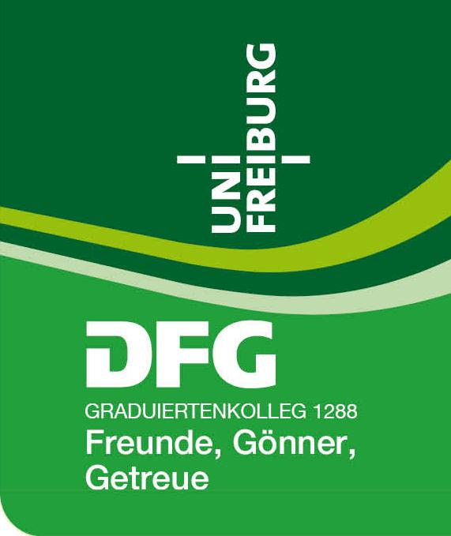
Programm des Graduiertenkollegs 1288

„Freunde, Gönner, Getreue“

Sommersemester 2012

Montag, 30. 04. 2012, 18–20 h c.t., KG IV, ÜR 2
Dr. Gabriele Jancke
(FU Berlin, ehem. Fellow am GRK von 11/2009-02/2010):
„Eine ehrliche Landschaft stiftet und erhält gute Nachbarschaft und Freundschaft“. Gastfreundschaft und die Beziehungsmodi der Freundschaft, Feindschaft, Fremdheit in der Frühen Neuzeit.

Mittwoch, 09. 05. 2012, 18–20 h c.t., Breisacher Tor, HS 205
Prof. Dr. Jens-Ivo Engels
(TU Darmstadt, Assoziiertes Mitglied am GRK):
Politische Korruption im Europa der Moderne. Vorstellung eines Buchprojekts.
Montag, 18. 06. 2012, 18–20 h c.t., KG IV, ÜR 2
Dr. Nikolaus Buschmann
(Uni Oldenburg, Postdoc am GRK „Selbst-Bildungen“):
Motive der Fügsamkeit. Treuesemantiken in der deutschen Geschichte.
Montag, 02. 07. 2012, 20–22 h c.t., HS 1016
Dr. Tazuko Angela van Berkel
(Fellow am Netherlands Institute for Advanced Studies, Wassenaar):
Titel wird nachgereicht

Vorankündigung: Donnerstag, 04. 10. 2012, – Samstag, 06. 10. 2012
Tagung „Gemeinschaften. Bindungen und Brüche“
Veranstaltungsort: Haus zur Lieben Hand

